1. Dva ugla trougla su 12° i 156°, taj trougao je ... (oznaci sve tacne odgovore)
- Jednakokraki
- Tupougli
- Pravougli
- Jednakostranicni

2. U pravouglom trouglu jedan unutrasnji ugao je duplo manji od drugog oštrog unutrasnjeg ugla, uglovi tog trougla su
- 30°
- 60°
- 90°
- 15°
- 45°

3. Jedan spoljasnji ugao trougla je 5 puta veci od njemu odgovarajuceg unutrasnjeg ugla i 2 puta veci od drugog unutrasnjeg ugla tog trougla. Treci unutrasnji ugao tog trougla je
- 75°
- 60°
- 105°
- 15°

4. Ugao kod temena A je 45°, ugao kod temena B je 25°, poredjaj stranice trougla od najmanje do najveće
- b<a<c
- a<b<c
- c>a>b
- b<c<a

5. Duži a=6cm, b=7cm i c=1cm mogu činiti trougao
- netačno
- tačno

6. Zbir spoljašnjih uglova u trouglu je ______ stepeni.

7. Da li postoji trougao čiji su unutrašnji uglovi α=50°, β=60°, γ=10°?
- Ne, jer je zbir unutrašnjih uglova manji od 180°
- Da, jer je zbir unutrašnjih uglova veći od 90°
- Ne, jer je zbir unutrašnjih uglova veći od 90°
- Da, jer je zbir unutrašnjih uglova 120°

8. Poređaj mere uglova počevši od najvećeg.
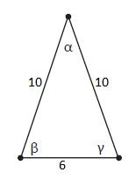
- β=γ>α
- β>α=γ
- α>β>γ
- α<β=γ

9. Poredaj dužine stranica počevši od najkraće.
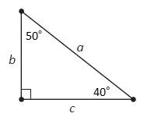
- b<c<a
- b<a<c
- c<a<b
- a<c<b

10. Koliko trouglova može da se napravi od grančica dužina 10 cm, 11 cm, 3 cm, 16 cm i 12 cm?
- 6
- 5
- 7
- 4

11. Zbir veličina dva oštra ugla u pravouglom trouglu iznosi:
- 90°
- 180°
- 45°
- 60°

12. Simetrale uglova na osnovici jednakokrakog trougla se seku pod uglom od 140°, kolika je mera unutrašnjeg ugla pri vrhu tog trougla?
- 130°
- 100°
- 110°

13. Dva unutrašnja ugla trougla imaju veličine 50° i 110°. Kolika je veličina trećeg ugla trougla?
- 20°
- 10°
- 25°
- 30°

14. Simetrala ugla je podelila ugao na dva dela. Jedan deo ima veličinu 25°30'. Kolika je veličina celog ugla?
- 51°
- 53°
- 55°
- 61°

15. Ako je ugao veličine 112°, kolika je veličina uglova na koje je simetrala ugla podelila taj ugao?
- 56°
- 46°
- 59°
- 49°

16. Odredi meru ugla koji grade simetrala ugla pri vrhu i simetrala ugla na osnovici jednakokrakog trougla ako je ugao pri vrhu 4 puta manji od ugla na osnovici.
- 130°
- 150°
- 30°
- 110°

17. Bez merenja odredi koja je stranica trougla najduža.
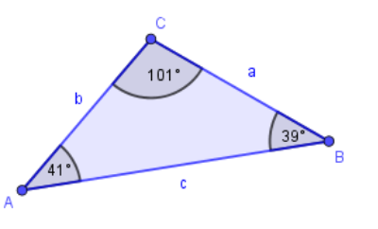
- c
- a
- b

